Технологическая карта по изготовлению куклы Кувадки.

№ | Последовательность выполнения работы | Изображение
1 | Вам понадобятся два прямоугольных лоскутка ткани и нитки для завязывания (например: мулине). Можно брать разную ткань – одну для ручек, другую для тела. | 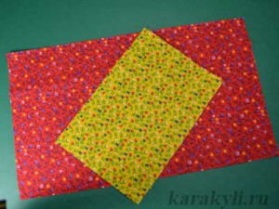
2 | Берем большой лоскут (у нас он 15х25 см) и сворачиваем от краев к центру с шагом около 1,5 см. | 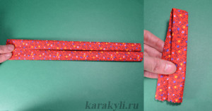
3 | Перегибаем получившуюся скрутку пополам и завязываем ниткой, формируем голову тряпичной куколки. Нитки оставляем по длине и завязываем узел на спине. | 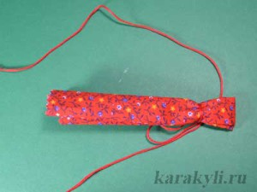
4 | Из малого прямоугольника делаем ручки для Кувадки (у нас он 13х10 см). Загибаем немного края и скатываем с двух сторон к центру. | 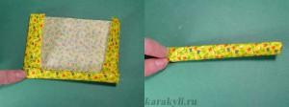
5 | Края завязываем ниткой – получатся кулачки. | 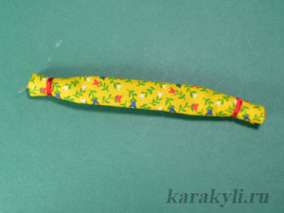
6 | Ручки куклы вкладываем между двух валиков скрутки. | 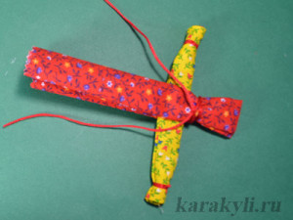
7 | Нитки, оставшейся от завязывания головы, перебрасываем через грудь крест накрест, обматываем талию и завязываем. | 